**《国家机关的职权》学习指南**

**学习目标：**

1.认同国家机关在国家正常运行中起到的重要作用，初步了解国家机关为人民。

2.能够利用资料说明国家机关的职权。

同学们，大家好！今天我们学习的内容是六年级道德与法治上册教材第五课《国家机构有哪些》中的第2课时《国家机关的职权》，请同学们打开书把44-47页这一部分内容先看一看，你可以边看书边思考，想一想：国家机关的职权有哪些？

**学习任务单：**

**【课前活动】**

活动一：小调查

在校园的学习和生活中，我们常常要和哪些部门打交道？这些部门与我们的学习生活有哪些关系？



**【课上活动】**

活动二：为国家机关制作一张名片

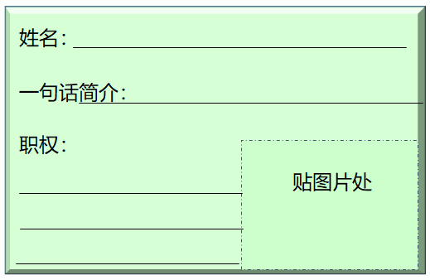 阅读相关资料（自己收集或者参考学习指南的参考资料），选取一个国家机关，为国家机关制作一张名片。

【参考资料】

**全国人民代表大会**

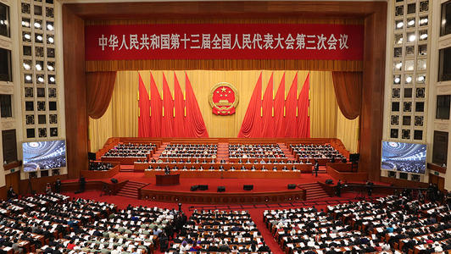

中华人民共和国全国人民代表大会是最高国家权力机关。它的常设机关是全国人民代表大会常务委员会。

全国人民代表大会和全国人民代表大会常务委员会行使国家立法权。

全国人民代表大会行使下列职权：

（一）修改宪法

（二）监督宪法的实施

（三）制定和修改刑事、民事、国家机构的和其他的基本法律

（四）选举中华人民共和国主席、副主席

（五）根据中华人民共和国主席的提名，决定国务院总理的人选；根据国务院总理的提名，决定国务院副总理、国务委员、各部部长、各委员会主任、审计长、秘书长的人选

（六）选举中央军事委员会主席；根据中央军事委员会主席的提名，决定中央军事委员会其他组成人员的人选

（七）选举国家监察委员会主任

（八）选举最高人民法院院长

（九）选举最高人民检察院检察长

（十）审查和批准国民经济和社会发展计划和计划执行情况的报告

（十一）审查和批准国家的预算和预算执行情况的报告

（十二）改变或者撤销全国人民代表大会常务委员会不适当的决定

（十三）批准省、自治区和直辖市的建置

（十四）决定特别行政区的设立及其制度

（十五）决定战争和和平的问题

（十六）应当由最高国家权力机关行使的其他职权。

全国人民代表大会有权罢免下列人员：

（一）中华人民共和国主席、副主席

（二）国务院总理、副总理、国务委员、各部部长、各委员会主任、审计长、秘书长

（三）中央军事委员会主席和中央军事委员会其他组成人员

（四）国家监察委员会主任

（五）最高人民法院院长

（六）最高人民检察院检察长。

**中华人民共和国主席**

中华人民共和国主席根据全国人民代表大会的决定和全国人民代表大会常务委员会的决定，公布法律，任免国务院总理、副总理、国务委员、各部部长、各委员会主任、审计长、秘书长，授予国家的勋章和荣誉称号，发布特赦令，宣布进入紧急状态，宣布战争状态，发布动员令。

中华人民共和国主席代表中华人民共和国，进行国事活动，接受外国使节；根据全国人民代表大会常务委员会的决定，派遣和召回驻外全权代表，批准和废除同外国缔结的条约和重要协定。

**国务院**

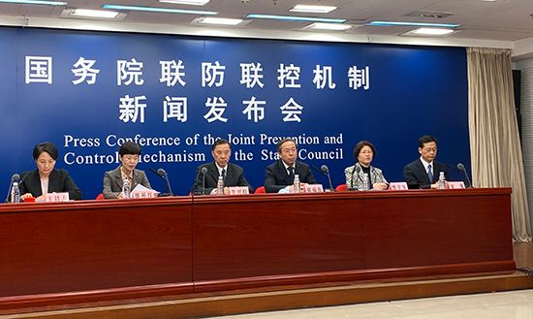中华人民共和国国务院，即中央人民政府，是最高国家权力机关的执行机关，是最高国家行政机关。国务院行使下列职权：

（一）根据宪法和法律，规定行政措施，制定行政法规，发布决定和命令

（二）向全国人民代表大会或者全国人民代表大会常务委员会提出议案

（三）规定各部和各委员会的任务和职责，统一领导各部和各委员会的工作，并且领导不属于各部和各委员会的全国性的行政工作

（四）统一领导全国地方各级国家行政机关的工作，规定中央和省、自治区、直辖市的国家行政机关的职权的具体划分

（五）编制和执行国民经济和社会发展计划和国家预算

（六）领导和管理经济工作和城乡建设、生态文明建设

（七）领导和管理教育、科学、文化、卫生、体育和计划生育工作

（八）领导和管理民政、公安、司法行政等工作

（九）管理对外事务，同外国缔结条约和协定

（十）领导和管理国防建设事业

（十一）领导和管理民族事务，保障少数民族的平等权利和民族自治地方的自治权利

（十二）保护华侨的正当的权利和利益，保护归侨和侨眷的合法的权利和利益

（十三）改变或者撤销各部、各委员会发布的不适当的命令、指示和规章

（十四）改变或者撤销地方各级国家行政机关的不适当的决定和命令

（十五）批准省、自治区、直辖市的区域划分，批准自治州、县、自治县、市的建置和区域划分

（十六）依照法律规定决定省、自治区、直辖市的范围内部分地区进入紧急状态

（十七）审定行政机构的编制，依照法律规定任免、培训、考核和奖惩行政人员

（十八）全国人民代表大会和全国人民代表大会常务委员会授予的其他职权。

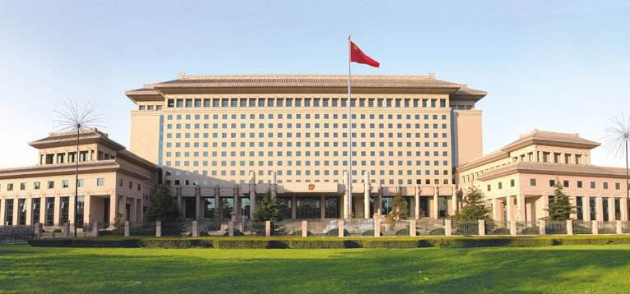**中央军事委员会**

中华人民共和国中央军事委员会领导全国武装力量。

中央军事委员会由下列人员组成：主席，副主席若干人，委员若干人。

中央军事委员会实行主席负责制。

中央军事委员会每届任期同全国人民代表大会每届任期相同。

**监察委员会**

中华人民共和国各级监察委员会是国家的监察机关。

中华人民共和国设立国家监察委员会和地方各级监察委员会。

监察委员会由下列人员组成：主任，副主任若干人，委员若干人。

监察委员会的组织和职权由法律规定。中华人民共和国国家监察委员会是最高监察机关。

国家监察委员会领导地方各级监察委员会的工作，上级监察委员会领导下级监察委员会的工作。国家监察委员会对全国人民代表大会和全国人民代表大会常务委员会负责。地方各级监察委员会对产生它的国家权力机关和上一级监察委员会负责。

监察委员会依照法律规定独立行使监察权，不受行政机关、社会团体和个人的干涉。

监察机关办理职务违法和职务犯罪案件，应当与审判机关、检察机关、执法部门互相配合，互相制约。

**人民法院**

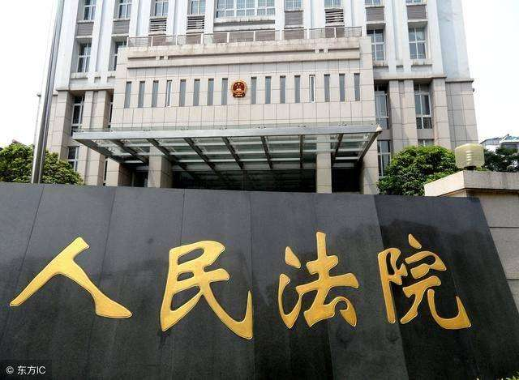中华人民共和国人民法院是国家的审判机关。最高人民法院是最高审判机关。

中华人民共和国设立最高人民法院、地方各级人民法院和军事法院等专门人民法院。

人民法院依照法律规定独立行使审判权，不受行政机关、社会团体和个人的干涉。

最高人民法院监督地方各级人民法院和专门人民法院的审判工作，上级人民法院监督下级人民法院的审判工作。最高人民法院对全国人民代表大会和全国人民代表大会常务委员会负责。地方各级人民法院对产生它的国家权力机关负责。

**人民检察院**

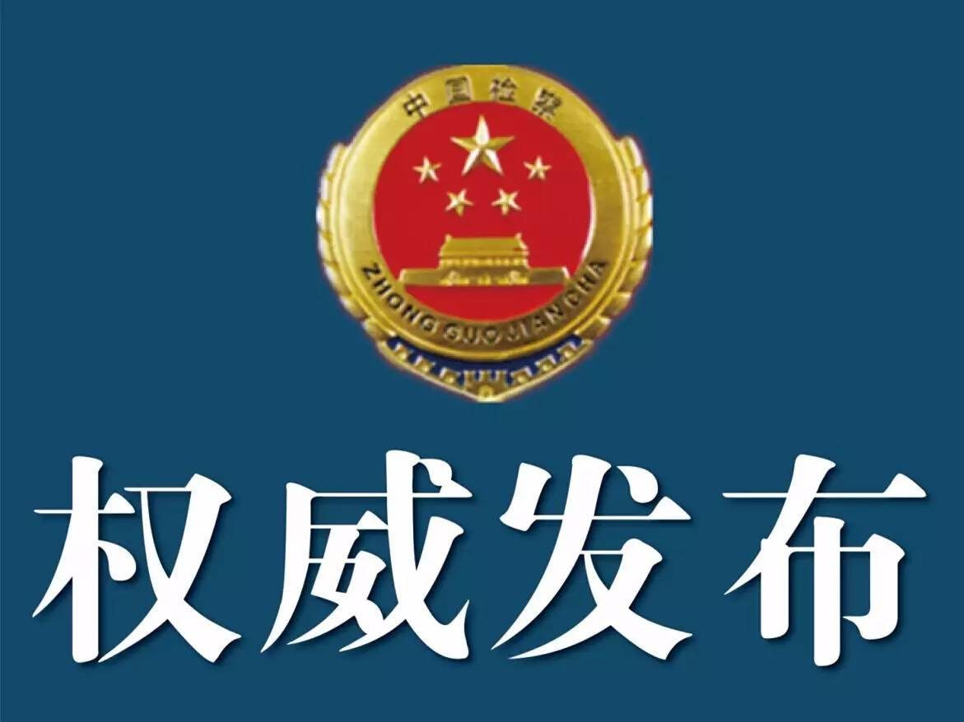中华人民共和国人民检察院是国家的法律监督机关。最高人民检察院是最高检察机关。

中华人民共和国设立最高人民检察院、地方各级人民检察院和军事检察院等专门人民检察院。最高人民检察院检察长每届任期同全国人民代表大会每届任期相同，连续任职不得超过两届。

人民检察院依照法律规定独立行使检察权，不受行政机关、社会团体和个人的干涉。

最高人民检察院领导地方各级人民检察院和专门人民检察院的工作，上级人民检察院领导下级人民检察院的工作。

最高人民检察院对全国人民代表大会和全国人民代表大会常务委员会负责。地方各级人民检察院对产生它的国家权力机关和上级人民检察院负责。

